МІНІСТЕРСТВО ОСВІТИ І НАУКИ УКРАЇНИ НАЦІОНАЛЬНИЙ УНІВЕРСИТЕТ «ЛЬВІВСЬКА ПОЛІТЕХНІКА»

ІНСТИТУТ КОМП’ЮТЕРНИХ НАУК ТА ІНФОРМАЦІЙНИХ ТЕХНОЛОГІЙ

ЗВІТ

про виконання лабораторної роботи №9 з дисципліни

«Спеціалізовані мови програмування»

Виконав: студент гр. ІТ-32

Дякун Б.В.

Прийняв : доц.каф. ІСМ Щербак С.С.

Львів-2023

**Мета.** Розробка програмно-інформаційного продукту засобами Python.

**Умова завдань:**

Завдання 1. Створити скрипт запуску лабораторних робіт 1-8 (Runner) з єдиним меню для управління додатками використовуючи патерн FACADE https://refactoring.guru/uk/design- patterns/facade.

Завдання 2. Зробити рефакторінг додатків, які були зроблені в лб 1-8, для підтримки можливості запуску через Runner .

Завдання 3. Зробити рефакторинг додатків, які були зроблені в лб 1-8, використовуючи багаторівневу архітектуру додатків (див. приклад нижче) та принципи об’єктно-орієнтованого підходу.

Завдання 4. Створити бібліотеку класів, які повторно використовуються у всіх лабораторних роботах та зробити рефакторінг додатків для підтримки цієї бібліотеки. Таких класів в бібліотеці має буде як найменш 5.

Завдання 5. Додати логування функцій в класи бібліотеки програмного продукту використовуючи https://docs.python.org/uk/3/howto/logging.html.

Завдання 6. Додати коментарі до програмного коду та сформувати документацію програмного продукту засобами pydoc. Документація має бути представлена у вигляді сторінок тексту на консолі, подана у веб-браузері та збережена у файлах HTML.

Завдання 7. Документація та код програмного продукту має бути розміщено в GIT-репозиторій. Завдання 8. Проведіть статичний аналіз коду продукту засобами PYLINT https:// pylint.readthedocs.io/en/stable/ та виправте помилки, які були ідентифіковані. Первинний репорт з помилками додайте до звіту лабораторної роботи.

Завдання 9. Підготуйте звіт до лабораторної роботи.

**Хід виконання:**

Початкові зауваження бібліотеки Pylint. fedyk_vitalii@Vitaliis-Laptop spl % pylint src

************* Module ui.menu_builder

src/ui/menu_builder.py:36:8: W0107: Unnecessary pass statement (unnecessary-pass) src/ui/menu_builder.py:21:0: R0903: Too few public methods (1/2) (too-few-public-methods)

************* Module ui.menu.menu_facade

src/ui/menu/menu_facade.py:1:0: C0114: Missing module docstring (missing-module-docstring)

src/ui/menu/menu_facade.py:65:16: R1723: Unnecessary "elif" after "break", remove the leading "el" from "elif" (no-else-break)

************* Module ui.menu.docs_menu src/ui/menu/docs_menu.py:9:0: W0611: Unused import os (unused-import)

************* Module ui.menu.lab7.user_menu

src/ui/menu/lab7/user_menu.py:118:31: W0718: Catching too general exception Exception (broad- exception-caught)

src/ui/menu/lab7/user_menu.py:31:4: R0915: Too many statements (73/50) (too-many-statements)

src/ui/menu/lab7/user_menu.py:28:0: R0903: Too few public methods (1/2) (too-few-public- methods)

************* Module ui.menu.lab5.figures

src/ui/menu/lab5/figures.py:16:0: R0903: Too few public methods (1/2) (too-few-public-methods)

************* Module ui.menu.lab3.ascii_art_generator_menu

src/ui/menu/lab3/ascii_art_generator_menu.py:18:0: R0903: Too few public methods (1/2) (too-few- public-methods)

************* Module ui.menu.lab4.own_ascii_art_generator

src/ui/menu/lab4/own_ascii_art_generator.py:14:0: R0903: Too few public methods (1/2) (too-few- public-methods)

************* Module config.paths_config

src/config/paths_config.py:1:0: C0114: Missing module docstring (missing-module-docstring)

************* Module config.logger_config

src/config/logger_config.py:6:0: C0304: Final newline missing (missing-final-newline) src/config/logger_config.py:1:0: C0114: Missing module docstring (missing-module-docstring)

************* Module config.credentials_config

src/config/credentials_config.py:4:0: C0304: Final newline missing (missing-final-newline) src/config/credentials_config.py:1:0: C0114: Missing module docstring (missing-module-docstring)

************* Module config.urls_config

src/config/urls_config.py:2:0: C0304: Final newline missing (missing-final-newline) src/config/urls_config.py:1:0: C0114: Missing module docstring (missing-module-docstring)

************* Module entity.user

src/entity/user.py:33:0: R0902: Too many instance attributes (9/7) (too-many-instance-attributes)

************* Module source.conf

src/source/conf.py:1:0: C0114: Missing module docstring (missing-module-docstring) src/source/conf.py:10:0: W0622: Redefining built-in 'copyright' (redefined-builtin)

src/source/conf.py:9:0: C0103: Constant name "project" doesn't conform to UPPER_CASE naming style (invalid-name)

src/source/conf.py:10:0: C0103: Constant name "copyright" doesn't conform to UPPER_CASE naming style (invalid-name)

src/source/conf.py:11:0: C0103: Constant name "author" doesn't conform to UPPER_CASE naming style (invalid-name)

src/source/conf.py:12:0: C0103: Constant name "release" doesn't conform to UPPER_CASE naming style (invalid-name)

src/source/conf.py:27:0: C0103: Constant name "html_theme" doesn't conform to UPPER_CASE naming style (invalid-name)

************* Module shared.data_processor

src/shared/data_processor.py:24:0: E0401: Unable to import 'dateutil.relativedelta' (import-error)

src/shared/data_processor.py:67:12: W1203: Use lazy % formatting in logging functions (logging- fstring-interpolation)

src/shared/data_processor.py:89:12: W1203: Use lazy % formatting in logging functions (logging- fstring-interpolation)

************* Module shared.json_processor

src/shared/json_processor.py:28:0: E0401: Unable to import 'colorama' (import-error)

************* Module shared.html_processor

src/shared/html_processor.py:20:0: E0401: Unable to import 'html2text' (import-error)

src/shared/html_processor.py:102:15: W0718: Catching too general exception Exception (broad- exception-caught)

src/shared/html_processor.py:104:12: E1205: Too many arguments for logging format string (logging-too-many-args)

src/shared/html_processor.py:117:8: R1705: Unnecessary "else" after "return", remove the "else" and de-indent the code inside it (no-else-return)

src/shared/html_processor.py:118:12: W0612: Unused variable 'file_name' (unused-variable)

src/shared/html_processor.py:21:0: C0411: standard import "import os" should be placed before "import html2text" (wrong-import-order)

************* Module shared.file_processors

src/shared/file_processors.py:12:0: E0401: Unable to import 'pandas' (import-error)

src/shared/file_processors.py:37:12: W1203: Use lazy % formatting in logging functions (logging- fstring-interpolation)

src/shared/file_processors.py:52:12: W1203: Use lazy % formatting in logging functions (logging- fstring-interpolation)

src/shared/file_processors.py:68:12: W1203: Use lazy % formatting in logging functions (logging- fstring-interpolation)

src/shared/file_processors.py:84:12: W1203: Use lazy % formatting in logging functions (logging- fstring-interpolation)

src/shared/file_processors.py:87:12: W1203: Use lazy % formatting in logging functions (logging- fstring-interpolation)

src/shared/file_processors.py:94:12: W1203: Use lazy % formatting in logging functions (logging- fstring-interpolation)

src/shared/file_processors.py:112:12: W1203: Use lazy % formatting in logging functions (logging- fstring-interpolation)

src/shared/file_processors.py:98:0: R0903: Too few public methods (1/2) (too-few-public-methods)

************* Module shared.color_processor

src/shared/color_processor.py:17:0: E0401: Unable to import 'colorama' (import-error) src/shared/color_processor.py:18:0: E0401: Unable to import 'pyfiglet' (import-error) src/shared/color_processor.py:19:0: E0401: Unable to import 'colorama' (import-error) src/shared/color_processor.py:28:0: R0903: Too few public methods (1/2) (too-few-public-methods) src/shared/color_processor.py:45:0: R0903: Too few public methods (1/2) (too-few-public-methods)

************* Module docs.conf

src/docs/conf.py:43:0: C0304: Final newline missing (missing-final-newline) src/docs/conf.py:43:0: C0301: Line too long (107/100) (line-too-long) src/docs/conf.py:1:0: C0114: Missing module docstring (missing-module-docstring) src/docs/conf.py:15:0: W0622: Redefining built-in 'copyright' (redefined-builtin)

src/docs/conf.py:14:0: C0103: Constant name "project" doesn't conform to UPPER_CASE naming style (invalid-name)

src/docs/conf.py:15:0: C0103: Constant name "copyright" doesn't conform to UPPER_CASE naming style (invalid-name)

src/docs/conf.py:16:0: C0103: Constant name "author" doesn't conform to UPPER_CASE naming style (invalid-name)

src/docs/conf.py:17:0: C0103: Constant name "release" doesn't conform to UPPER_CASE naming style (invalid-name)

src/docs/conf.py:30:0: C0103: Constant name "html_theme" doesn't conform to UPPER_CASE naming style (invalid-name)

src/docs/conf.py:34:0: C0116: Missing function or method docstring (missing-function-docstring) src/docs/conf.py:34:0: R0913: Too many arguments (6/5) (too-many-arguments) src/docs/conf.py:34:16: W0613: Unused argument 'app' (unused-argument) src/docs/conf.py:34:21: W0613: Unused argument 'what' (unused-argument) src/docs/conf.py:34:33: W0613: Unused argument 'obj' (unused-argument) src/docs/conf.py:34:38: W0613: Unused argument 'skip' (unused-argument) src/docs/conf.py:34:44: W0613: Unused argument 'options' (unused-argument) src/docs/conf.py:39:0: C0116: Missing function or method docstring (missing-function-docstring)

************* Module service.docs_service

src/service/docs_service.py:30:0: C0115: Missing class docstring (missing-class-docstring)

************* Module service.lab8.diagrams_service src/service/lab8/diagrams_service.py:30:0: E0401: Unable to import 'matplotlib' (import-error)

src/service/lab8/diagrams_service.py:39:0: R0903: Too few public methods (0/2) (too-few-public- methods)

************* Module service.lab7.user_service

src/service/lab7/user_service.py:30:0: E0401: Unable to import 'prettytable' (import-error) src/service/lab7/user_service.py:31:0: E0401: Unable to import 'regex' (import-error)

************* Module service.lab5.figures_service src/service/lab5/figures_service.py:125:0: C0301: Line too long (101/100) (line-too-long) src/service/lab5/figures_service.py:43:0: E0401: Unable to import 'colorama' (import-error)

src/service/lab5/figures_service.py:153:19: R1714: Consider merging these comparisons with 'in' by using 'row in (0, self. length - 1)'. Use a set instead if elements are hashable. (consider-using-in)

src/service/lab5/figures_service.py:155:21: R1714: Consider merging these comparisons with 'in' by using 'col in (0, self. length - 1)'. Use a set instead if elements are hashable. (consider-using-in)

src/service/lab5/figures_service.py:193:20: R0916: Too many boolean expressions in if statement (7/5) (too-many-boolean-expressions)

src/service/lab5/figures_service.py:193:21: R1714: Consider merging these comparisons with 'in' by using 'row in (0, modified_length - 1)'. Use a set instead if elements are hashable. (consider-using-in)

src/service/lab5/figures_service.py:194:24: R1714: Consider merging these comparisons with 'in' by using 'col in (0, modified_length - 1)'. Use a set instead if elements are hashable. (consider-using-in)

src/service/lab5/figures_service.py:163:4: R0912: Too many branches (14/12) (too-many-branches)

************* Module service.lab3.ascii_art_generator_service

src/service/lab3/ascii_art_generator_service.py:27:0: E0401: Unable to import 'pyfiglet' (import- error)

src/service/lab3/ascii_art_generator_service.py:28:0: E0401: Unable to import 'colorama' (import- error)

src/service/lab3/ascii_art_generator_service.py:36:0: R0903: Too few public methods (1/2) (too-few- public-methods)

************* Module service.lab4.data_processors src/service/lab4/data_processors.py:7:0: E0401: Unable to import 'colorama' (import-error)

src/service/lab4/data_processors.py:12:0: R0903: Too few public methods (1/2) (too-few-public- methods)

src/service/lab4/data_processors.py:50:4: R0912: Too many branches (13/12) (too-many-branches)

src/service/lab4/data_processors.py:122:8: C0200: Consider using enumerate instead of iterating with range and len (consider-using-enumerate)

src/service/lab4/data_processors.py:143:8: C0206: Consider iterating with .items() (consider-using- dict-items)

src/service/lab4/data_processors.py:147:16: C0200: Consider using enumerate instead of iterating with range and len (consider-using-enumerate)

src/service/lab4/data_processors.py:95:4: R0912: Too many branches (13/12) (too-many-branches)

src/service/lab4/data_processors.py:34:0: R0903: Too few public methods (1/2) (too-few-public- methods)

Your code has been rated at 8.39/10 (previous run: 9.14/10, -0.75)

Виконання команди “pylint” після виправлень зображено на рис.1

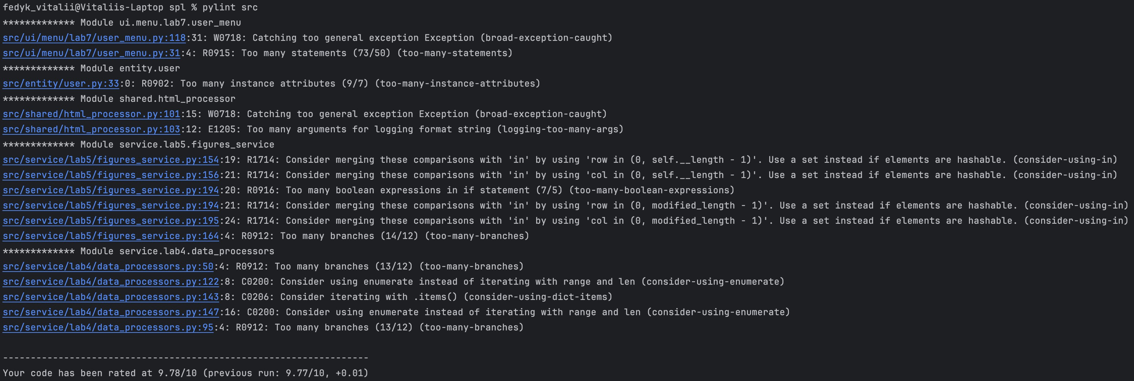

Діаграма класів.

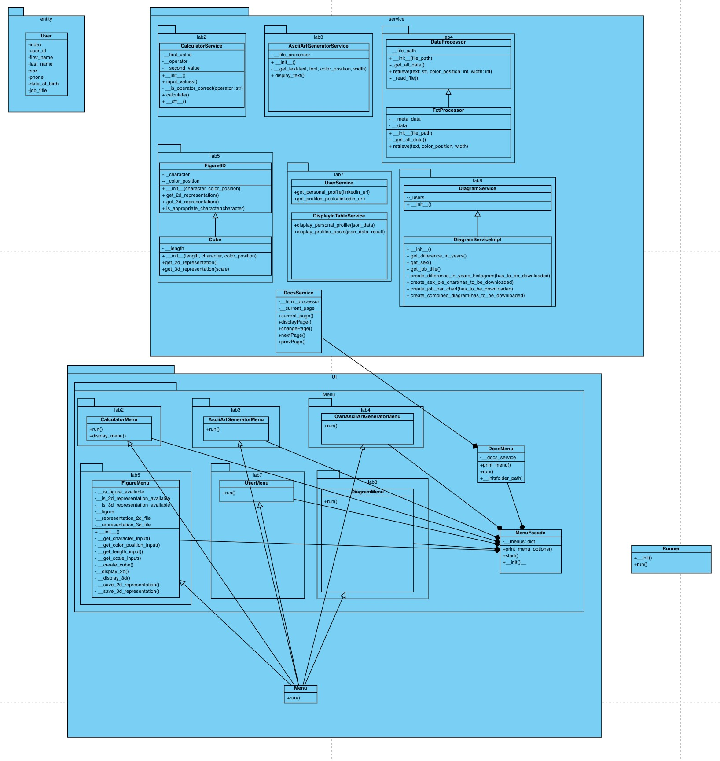

**Висновки:** Я розробив програмно-інформаційний продукт засобами Python.